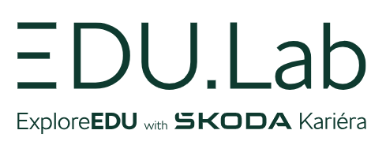
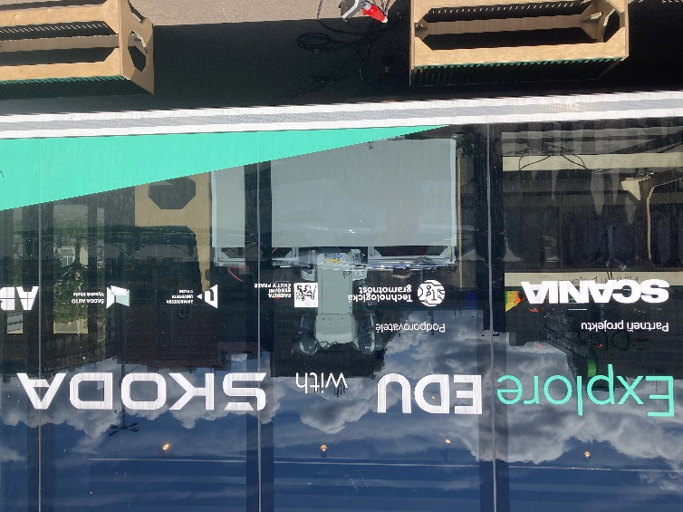
16.4.2024 třída DZ2
Mobilní laboratoř
Mobilní laboratoř Škoda EDU.Lab vznikla jako unikátní projekt společnosti Škoda Auto pro podporu technického vzdělávání mezi žáky základních a středních škol. Cílem projektu je ukázat žákům moderní technologie a nadchnout je pro studium techniky na středních a vysokých školách.
Díky představeným technologiím v EDU.Labu mohou žáci nahlédnout do zázemí jedné
z největších automobilek ve střední Evropě. Laboratoř se rozjela do škol na podzim roku 2021
a o od té doby ji navštívilo více jak 12 000 studentů. EDU.Lab bude na cestách po ČR i v roce 2024 a do konce roku 2025 navštívíme všechny kraje v rámci celé republiky.
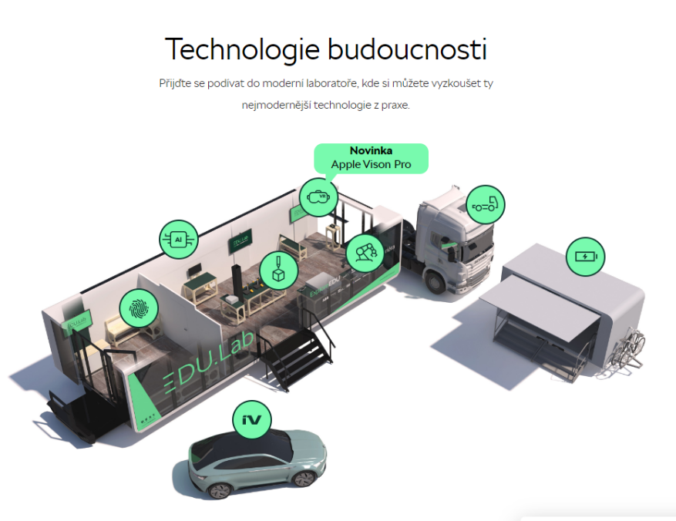

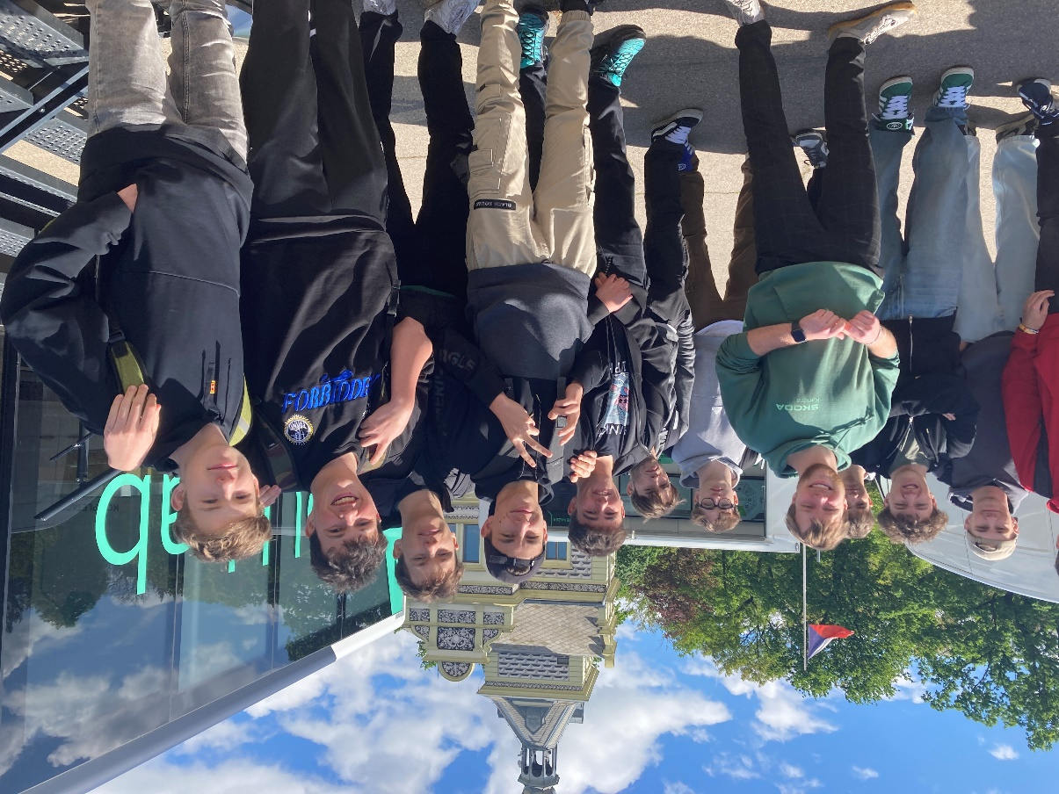

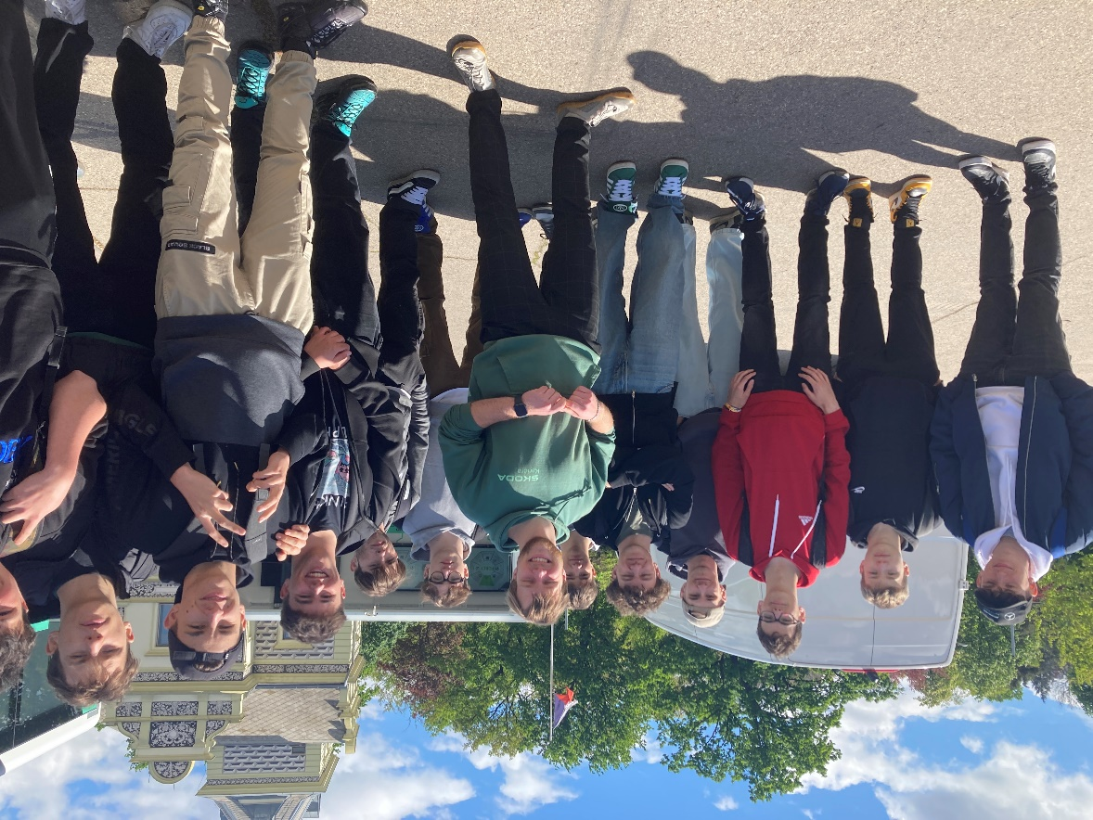

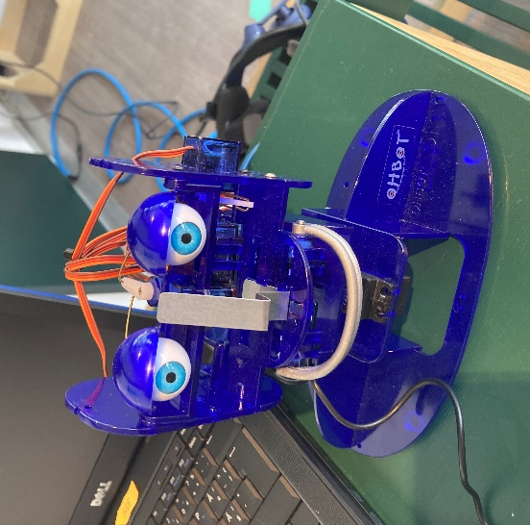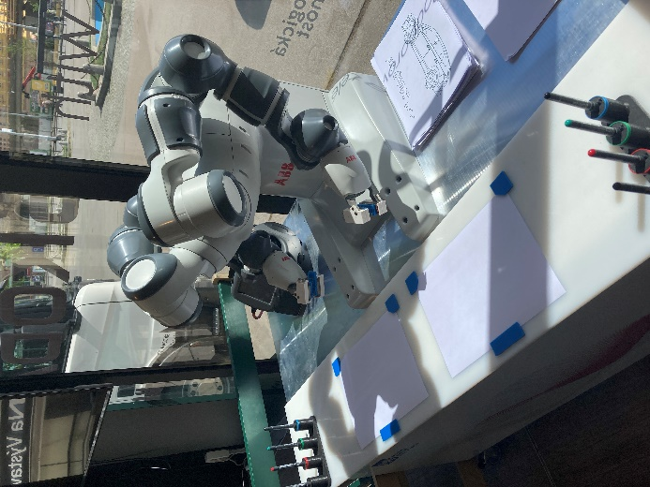
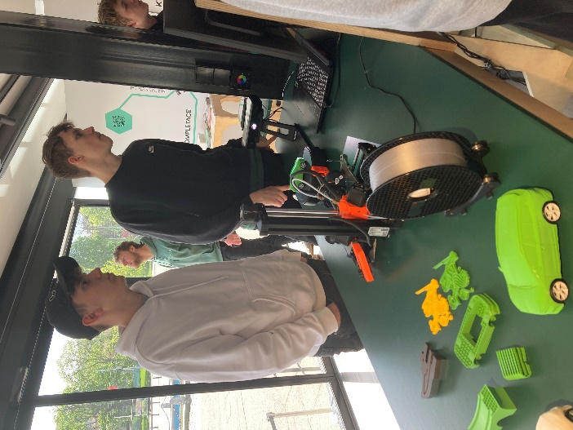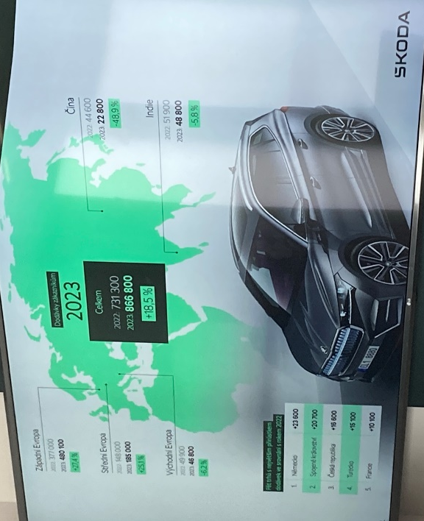
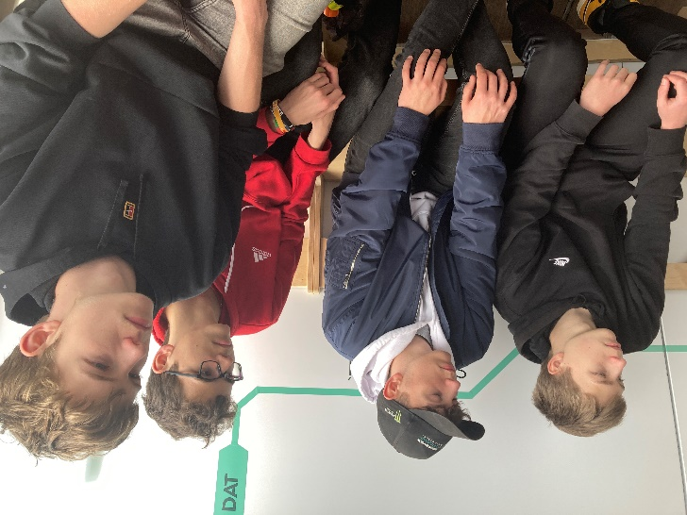
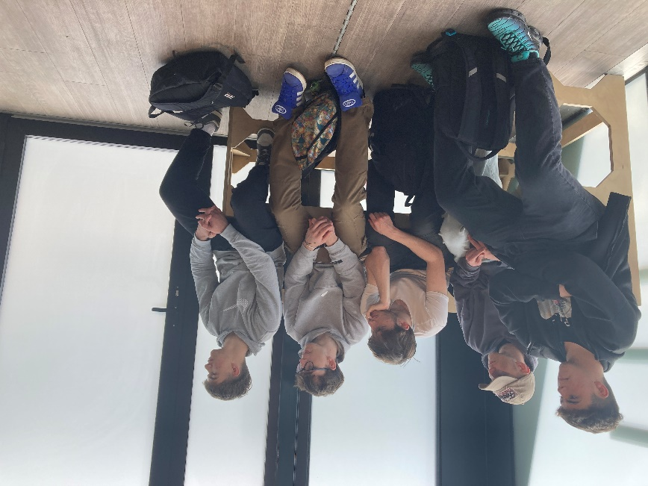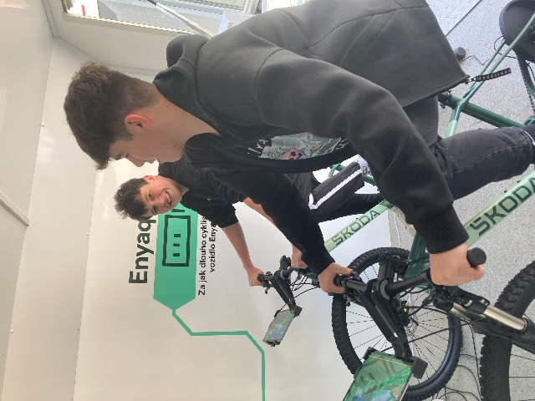

Plánování / kreativita
Umělá inteligence
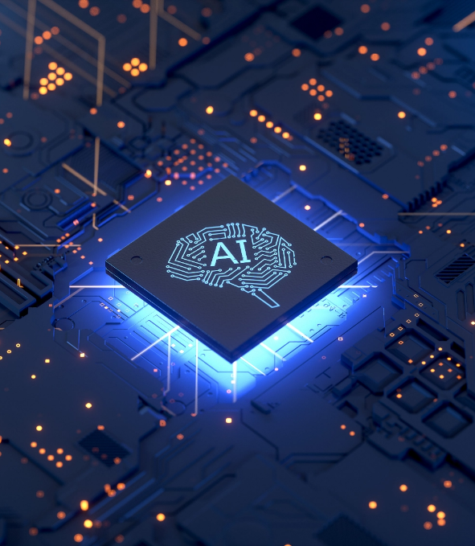
(AI - Artificial Intelligence) se dnes již běžně používá při plánování výroby vozu, jeho výrobě, ale je aplikována i ve voze samotném. Novinka na poli AI ChatGPT nám je schopná napsat textové popisy, ale můžeme si s ní i chatovat a nechat si od ní poradit se svým problémem nebo nám naprogramuje jednoduchý kód.
Když nám dochází kreativní nápady, můžeme si nechat pomoci od Dall-E. Tato AI nám je schopná na základě napsaného textu generovat různé obrázky včetně návrhů interiéru kanceláří dle našich požadavků.
V dnešní době nám ale nestačí pouze slovní popis a 2D obrázek. Čím dál častěji je vyžadovaný i digitální 3D model daného objektu. Ten si je možné zobrazit na běžném monitoru, ale díky novému konceptu je možné přenést 3D model na nový typ obrazovky a prohlédnout si jej skutečně ve 3D.

Průmysl 4.0
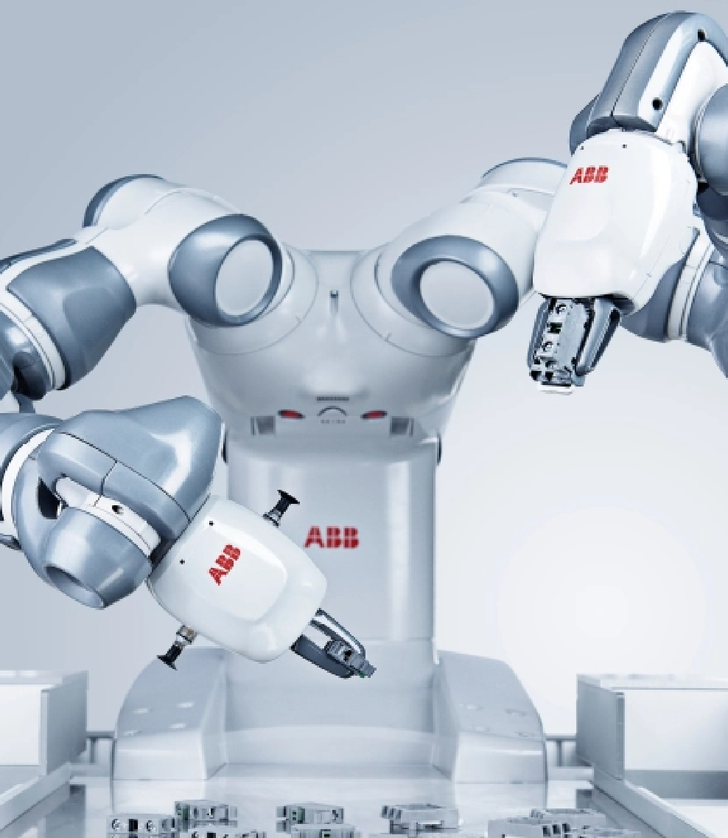
Bezpečnost zaměstnanců je pro firmy klíčová. V dnešní době vídáme „hloupá“ robotická pracoviště zavřená v kleci. Proč? Protože robotická ramena nejsou schopna vnímat své okolí a v případě vstupu operátora do jejich pracovního prostoru by mu mohly ublížit. Díky pokroku se ale čím dál častěji ve firmách objevují tzv. kolaborativní roboty, které v kleci již být zavřené nemusí. Jsou schopné vnímat své okolí a v případě kolize s člověkem se zastaví a neohrozí ho. U nás se studenti dozví, kde se tyto roboty v praxi používají.
Mnoho úkolů při výrobě může být obtížně zapamatovatelných a bylo by snadné při jejich plnění udělat nějakou chybu. Proto například zaměstnanci Centrálního technického servisu ve Škoda Auto tvoří návodky v rozšířené realitě a pomocí brýlí HoloLens zobrazují pracovníkům doplňující informace, jako je pořadí úkolů, umístění potřebného nářadí atd. U nás si studenti vyzkouší, jak jednoduché a intuitivní to je.
Všechny tyto systémy jsou velice užitečné, ale jejich přínos pro firmu může ještě znásobit vytvoření „Moderní haly“, tzv. digitálního dvojčete. V rámci průmyslu 4.0 s využitím 5G sítí se pojí vše do fungujícího celku, ve kterém můžeme sledovat vytížení jednotlivých strojů, opotřebení nástrojů, energetickou soběstačnost, ale i zapomenuté otevřené dveře.

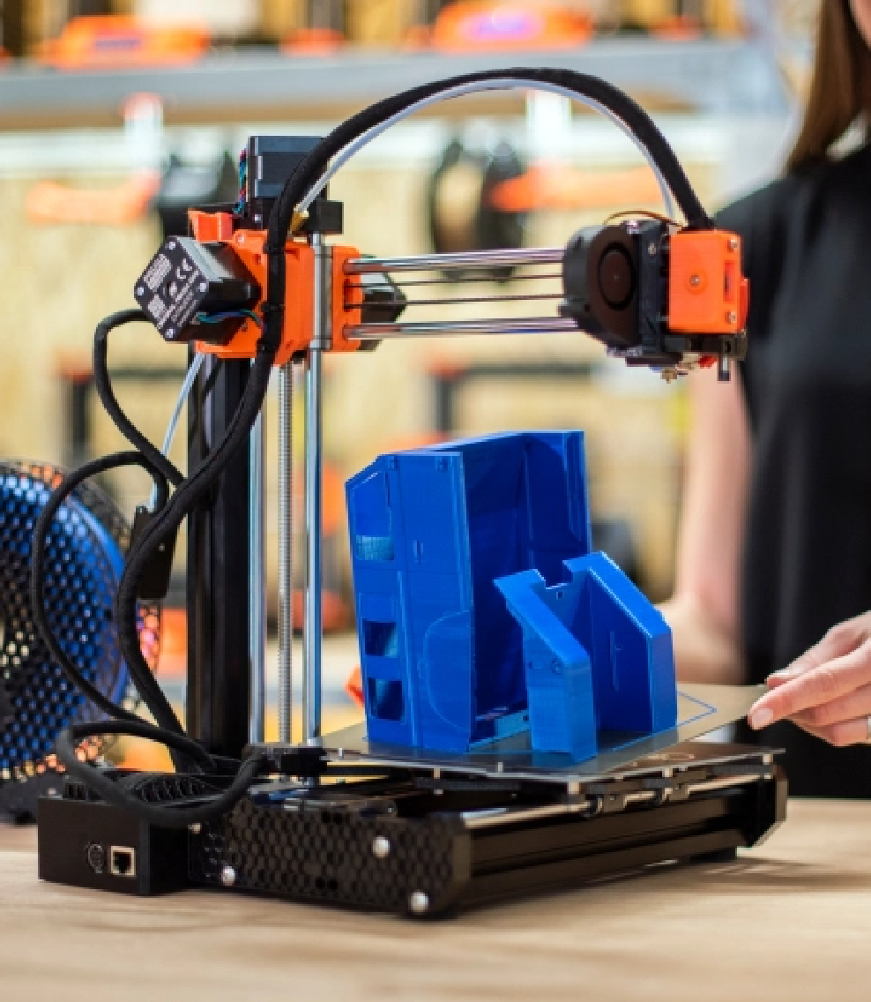
Prototyp
V rámci výrobního procesu si občas musíme pomoci 3D tiskem a následnou zkouškou vytištěného prototypu. 3D tisk je technologie, která se ve firmách používá čím dál častěji. Ve Škoda Auto můžeme narazit na tiskovou farmu 3D tiskáren od PRUSA RESEARCH, které tvoří plastové přípravky, prototypy atd. Fakulta strojní ČVUT má dokonce vlastní metalické 3D tiskárny a její odborníci ve spolupráci se Škoda Auto vytvářeli již mnoho kovových výtisků. Ideálním příkladem je konformní chlazení, které nebylo možné takto kvalitně jinou technologií vytvořit.
Díky 3D tisku je také možné znovu vytvořit již existující součásti s podstatně nižšími náklady. Jak ale vytvořit potřebný 3D model? Jednou z možností je součást naměřit a pracně vymodelovat. Dnes je ale možné součást oscanovat 3D scannerem, který vám ulehčí spoustu práce.

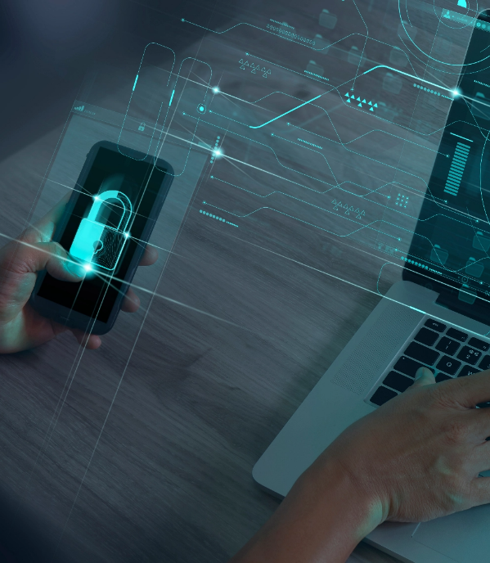
Kyberbezpečnost
Kyberbezpečnost se v dnešním propojeném světě stává stále důležitější. U nás si budete moci načíst QR kód, pomocí kterého zjistíte, co všechno dokážeme o vás a vašem zařízení zjistit. Dále si budou studenti moci vyzkoušet, jak umělá inteligence dokáže sbírat a vyhodnocovat data o nich i bez jejich souhlasu. Například při zpracování kamerového záznamu je možné odhadnout váš věk, pohlaví, výšku, váhu nebo například kolik % času jste dávali při přednášce ve škole pozor. V edukačním kamionu je pro vás připravena malá ukázka těchto schopností.

